**ĐẠI HỌC QUỐC GIA TP. HỒ CHÍ MINH**

**TRƯỜNG ĐẠI HỌC CÔNG NGHỆ THÔNG TIN**

**KHOA KỸ THUẬT MÁY TÍNH**

**NGUYỄN MẠNH THẢO**

**QUÁCH THẾ HÀO**

**BÁO CÁO ĐỒ ÁN 2**

**KHẢO SÁT MỘT SỐ PHƯƠNG PHÁP ĐỊNH VỊ TRONG NHÀ**

**TP. HỒ CHÍ MINH, 2018**

**ĐẠI HỌC QUỐC GIA TP. HỒ CHÍ MINH**

**TRƯỜNG ĐẠI HỌC CÔNG NGHỆ THÔNG TIN**

**KHOA KỸ THUẬT MÁY TÍNH**

**NGUYỄN MẠNH THẢO – 14520853**

**QUÁCH THẾ HÀO – 14521124**

**BÁO CÁO ĐỒ ÁN 2**

**KHẢO SÁT MỘT SỐ PHƯƠNG PHÁP ĐỊNH VỊ TRONG NHÀ**

**GIẢNG VIÊN HƯỚNG DẪN**

**T.S TRỊNH LÊ HUY**

**TP. HỒ CHÍ MINH, 2018**

TÓM TẮT ĐỒ ÁN

Đề tài hướng đến khảo sát độ chính xác của các phương pháp định vị trong nhà, so sánh và đưa ra kết luận về ưu nhược điểm của từng phương pháp. Cụ thể các phương pháp định vị được khảo sát trong đề tài gồm: Sử dụng RSSI của Beacon để quy đỗi ra khoảng cách bằng phương trình Friis, ứng dụng giải thuật định vị TDoA vào mô-đun LoRa RFM95, sử dụng mô-đun LoRa 2.4GHz SX1280 có hỗ trợ Ranging packet để định vị, sử dụng cảm biến IMU dự đoán độ dài bước chân đưa ra tọa độ hiện tại của người dùng. Mỗi hệ thông tuy có giải thuật và phần mềm khác nhau nhưng nhìn chung các hệ thống định vị có những đặc điểm chung. Về phần cứng của hệ thống gồm 2 thành phần cơ bản là các thiết bị được gắn cố định tại vị trí đã biết trước và thiết bị cần định vị. Về giải thuật, thiết bị cần định vị dựa vào vị trí đã biết của các thiết bị được gắn cố định quanh đó để suy ra vị trí của chính thiết bị đó.

Nội dung trình bày bao gồm 4 chương. Cụ thể, chương 1 trình bày khái quát đề tài, lý do lựa chọn đề tài, mục tiêu và đối tượng nghiên cứu của đề tài Khảo sát một số phương pháp định vị trong nhà. Chương 2 trình bày chi tiết thiết kế hệ thống, từ phần cứng, phần mềm đến giải thuật cụ thể của từng phương pháp định vị trong nhà. Sau đó là kết quả thực nghiệm cùng với đánh giá hệ thống định vị đó. Chương 3 đưa kết luận về các hệ thống đã khảo sát, ưu điểm nhược điểm và những trường hợp sử dụng phù hợp. Chương 4 đưa ra những hướng phát triển thích hợp sau này cho đề tài.

MỤC LỤC

TÓM TẮT ĐỒ ÁN 3

MỤC LỤC 4

MỞ ĐẦU 5

Chương 1. TỔNG QUAN 7

1.1 Lý do lựa chọn đề tài 7

1.2 Mục tiêu, đối tượng và phạm vi nghiên cứu 8

1.2.1 Mục tiêu của đề tài 8

1.2.2 Đối tượng, khách thể nghiên cứu 9

Chương 2. KẾT QUẢ THỰC NGHIỆM VÀ ĐÁNH GIÁ 12

2.1 Phương pháp 1: Sử dụng RSSI của Beacon để quy đỗi ra khoảng cách bằng phương trình Friis 12

2.1.1 Cấu trúc phần cứng 12

2.1.2 Phần mềm và thuật toán 15

2.1.3 Kết quả 17

2.1.4 Đánh giá 17

2.2 Phương pháp 2: Ứng dụng giải thuật định vị TDoA vào mô-đun LoRa RFM95 18

2.2.1 Cấu trúc phần cứng 18

2.2.2 Phần mềm và thuật toán 21

2.2.3 Kết quả 22

2.2.4 Đánh giá 23

2.3 Phương pháp 3: Sử dụng mô-đun LoRa 2.4GHz SX1280 có hỗ trợ Ranging packet để định vị 23

2.3.1 Cấu trúc phần cứng 23

2.3.2 Phần mềm và thuật toán 27

2.3.3 Kết quả 28

2.3.4 Đánh giá 32

2.4 Phương pháp 4: Sử dụng cảm biến IMU dự đoán độ dài bước chân đưa ra tọa độ hiện tại của người dùng 33

2.4.1 Cấu trúc phần cứng 33

2.4.2 Phần mềm và thuật toán 35

2.4.3 Kết quả 37

2.4.4 Đánh giá 38

Chương 3. KẾT LUẬN 39

Chương 4. HƯỚNG PHÁT TRIỂN 41

DANH MỤC TÀI LIỆU THAM KHẢO 43

MỞ ĐẦU

Ngày nay, nhu cầu về định vị trong nhà lớn ngày càng tăng do có rất nhiều ứng dụng trong lĩnh vực này như: Điều hướng trong nhà, theo dõi người/vật trong nhà, tự động hóa, ... Cụ thể hơn là các ứng dụng trong mua bán hàng hóa, chăm sóc sức khỏe, quản lý kho vận, sân bay, nhà máy, ...

Tuy nhiên, công nghệ định vị phổ biến nhất là GPS lại không thể đáp ứng được với môi trường trong nhà. Do các vệ tinh GPS bay vòng quanh Trái Đất hai lần trong một ngày theo một quỹ đạo rất chính xác và phát tín hiệu có thông tin xuống Trái Đất. Các thiết bị thu GPS nhận thông tin này và bằng phép tính lượng giác tính được chính xác vị trí của đối tượng cần định vị. Nhưng trong môi trường phức tạp như môi trường trong nhà, các thiết bị thu GPS hầu như không thể nhận được tín hiệu của vệ tinh và không thể tiến hành tính toán để định vị được.

Do GPS không thể đáp ứng dẫn đến việc trong những năm gần đây, các công nghệ, kỹ thuật về định vị trong nhà bắt đầu phát triển mạnh mẽ. Có hàng loạt giải thuật/phương pháp định vị ra đời, các phương pháp định vị này sử dụng ánh sáng, sóng vô tuyến, từ trường, sóng âm hay thu thập thông tin vị trí từ các thiết bị xung quanh.

Với đề tài khảo sát một số phương pháp định vị trong nhà, chúng em mong muốn đưa ra được những thông số về độ chính xác/sai số, ưu điểm cũng như nhược điểm của mỗi phương pháp được khảo sát trong đề tài. Dựa vào đó có thể lựa chọn phương pháp định vị phù hợp cho từng trường hợp cụ thể để có thể đạt được hiệu quả cao nhất.

Tổng quan đề tài gồm 4 khảo sát khác nhau về 4 phương pháp định vị trong nhà: Sử dụng RSSI của Beacon để quy đỗi ra khoảng cách bằng phương trình Friis, ứng dụng giải thuật định vị TDoA vào mô-đun LoRa RFM95, sử dụng mô-đun LoRa 2.4GHz SX1280 có hỗ trợ Ranging packet để định vị, sử dụng cảm biến IMU dự đoán độ dài bước chân đưa ra tọa độ hiện tại của người dùng. Trong mỗi khảo sát sẽ đưa ra thông số về độ chính xác/sai số, ưu điểm cũng như nhược điểm của mỗi phương pháp được khảo sát. Môi trường tiến hành khảo sát gồm môi trường không vật cản (Line-of-sight) và môi trường có vật cản. Cả 2 môi trường tiến hành khảo sát đều không phải là môi trường lý tưởng và có các tác động nhiễu như sóng WiFi, Bluetooth rất phức tạp do đề tài hướng đến việc đưa ra thông số tương quan cho các hệ thống khi đưa vào sử dụng trong thực tế chứ không chỉ ở môi trường lý tưởng.

Chương 1. TỔNG QUAN

* 1. **Lý do lựa chọn đề tài**

Cuộc sống hiện đại ngày nay kéo theo nhu cầu về định vị trong nhà rất lớn. Tuy nhiên, hệ thống GPS lại không thể hoạt động được hay hoạt động không chính xác đối với môi trường phức tạp có nhiều vật cản sóng như môi trường trong nhà. Do GPS không thể đáp ứng dẫn đến việc trong những năm gần đây, các công nghệ, kỹ thuật về định vị trong nhà bắt đầu phát triển mạnh mẽ.

Hiện tại có rất nhiều nhà phát triển và công ty trong nhiều lĩnh vực như quảng cáo, thiết kế bản đồ, hay y tế và ngành hàng hải đang thúc đầu tư đẩy phát triển các công nghệ định vị trong nhà. Những tên tuổi lớn đáng kể như Google hay Nokia đang dẫn đầu giải pháp này. Các ứng dụng thực tế đã và đang được đầu tư như:

- Tìm kiếm địa điểm trong các trung tâm thương mại, khu mua sắm, trường đại học, tòa nhà văn phòng lớn, viện bảo tàng, bệnh viện, ...

- Định vị trong các tình huống khẩn cấp, cứu hộ, cứu nạn

- Theo dõi người và tài sản - trẻ em, bệnh nhân, khách du lịch, hành lý tại các sân bay. Quản lý hàng hóa tại các kho hàng, bến cảng. Xác định vị trí thiết bị trong nhà máy, văn phòng và bệnh viện.

- Tìm người hay tìm chỗ mua sắm, hỗ trợ đỗ xe trong nhà

- Ứng dụng trong lĩnh vực quảng cáo

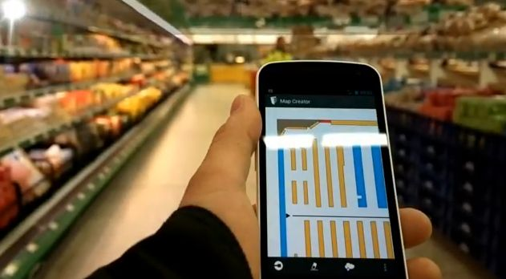 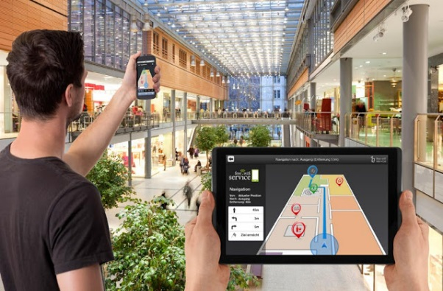

*Hình 1.1, 1.2: Hình ảnh ứng dụng định vị trong nhà*

Do đó, gần đã có hàng loạt công nghệ định vị trong nhà ra đời. Ý tưởng của các công nghệ định vị trong nhà dựa trên tín hiệu vô tuyến. Hiện tại đã có rất nhiều ứng dụng trên nền tảng mạng di động cho phép xác định vị trí tương đối chính xác của của thiết nhờ vào tham số gian đến ToA (Time of Arrival), hay góc đến AoA (Angle of Arrival) của tín hiệu. Ngoài ra, một số kỹ thuật khác với phương pháp tương tự như TDoA (Time Difference of Arrival), RTToF (Round-trip Time of Flight), ToF (Time of Flight), ... Bên cạnh đó, các phương pháp xác định vị trí khác sử dụng WiFi hay Bluetooth Low Energy cũng rất phát triển nhờ vào các đặc điểm đặc trưng riêng như hệ thống cơ sở vật chất có sẵn (WiFi), tiết kiệm năng lượng (Bluetooth Low Energy).

Vì vậy, nhu cầu biết được các thông số về đặc điểm của các công nghệ định vị trong nhà để đưa ra lựa chọn phù hợp cho từng trường hợp nhu cầu cụ thể là vô cùng cấp thiết.

* 1. **Mục tiêu, đối tượng và phạm vi nghiên cứu**
     1. **Mục tiêu của đề tài**

Mục tiêu tổng quát của đề tài là khảo sát 5 phương pháp định vị trong nhà gồm: Sử dụng RSSI của Beacon để quy đỗi ra khoảng cách bằng phương trình Friis, ứng dụng giải thuật định vị TDoA vào mô-đun LoRa RFM95, ứng dụng giải thuật định vị RTToF kết hợp TDoA vào mô-đun LoRa RFM95, sử dụng mô-đun LoRa 2.4GHz SX1280 có hỗ trợ Ranging packet để định vị, sử dụng cảm biến IMU dự đoán độ dài bước chân đưa ra tọa độ hiện tại của người dùng. Đưa ra các thông số về độ chính xác của từng phương pháp. Từ đó, kết luận ưu điểm/nhược điểm và từng trường hợp sử dụng cụ thể cho mỗi phương pháp định vị trong nhà.

Mục tiêu đối với mỗi phương pháp định vị:

- Phương pháp sử dụng RSSI của Beacon để quy đỗi ra khoảng cách bằng phương trình Friis: Hướng đến việc xây và khảo sát dựng hệ thống định vị trong nhà với mô-đun Bluetooth 4.0 được cài đặt để hoạt động ở chế độ Beacon để tối ưu hóa về năng lượng tiêu thụ. Sử dụng thông số RSSI (Received Signal Strength Indication) nhận được từ các Beacon cố định đưa vào phương trình Friis để tính toán khoảng cách đến Beacon cố định tương ứng. Từ đó đưa ra tọa độ hiện tại của người dùng.

- Phương pháp ứng dụng giải thuật định vị TDoA vào mô-đun LoRa RFM95: Hướng đến xây dựng và khảo sát hệ thống định vị trong nhà sử dụng giải thuật TDoA (Time Difference of Arrival) dựa trên nền tảng sóng LoRa ở tầng số 868MHz của mô-đun RFM95. Hệ thống gồm ít nhất 3 base-station cố định đặt và một node cần định vị.

- Phương pháp ứng dụng giải thuật định vị RTToF kết hợp TDoA vào mô-đun LoRa RFM95: Hướng đến xây dựng và khảo sát hệ thống định vị trong nhà với hệ thống phần cứng tương tự phương pháp TDoA (Time Difference of Arrival). Tuy nhiên, giải thuật sử dụng là sự kết hợp của 2 giải thuật TDoA (Time Difference of Arrival) và RTToF (Round-trip Time of Flight).

- Phương pháp sử dụng mô-đun LoRa 2.4GHz SX1280 có hỗ trợ Ranging packet để định vị: Hướng đến xây dựng và khảo sát hệ thống định vị trong nhà sử dụng chức năng Ranging có sẵn trong mô-đun LoRa 2.4GHz SX1280 của nhà sản xuất Semtech.

- Phương pháp sử dụng cảm biến IMU dự đoán độ dài bước chân đưa ra tọa độ hiện tại của người dùng: Hướng đến xây dựng và khảo sát hệ thống định vị trong nhà dựa trên dữ liệu thu thập từ các cảm biến IMU (Inertial Measurement Unit) để suy ra tọa độ hiện tại của người dùng bằng thuật tóa phát hiện bước chân (Step Detection) và ước lượng độ dài bước châm (Step Length Estimation).

* + 1. **Đối tượng, khách thể nghiên cứu**

**Khách thể nghiên cứu**

- Máy tính nhúng Raspberry Pi 3

- Mô-đun Bluetooth Low Energy HM10

- Phương trình Friis

- Mô-đun LoRa RFM95

- Giải thuật định vị TDoA

- Giải thuật định vị RTToF

- Mô-đun LoRa 2.4GHz SX1280

- Cảm biến IMU MPU6050

- Giải thuật Step Detection và Step Length Estimation

- Kit phát triển Arduino Uno R3

**Đối tượng nghiên cứu**

- Cài đặt cấu hình mô-đun Bluetooth Low Energy HM10 hoạt động ở chế độ Beacon

- Cài đặt cấu hình mô-đun Bluetooth Low Energy HM10 hoạt động ở chế độ quét Beacon và đọc RSSI

- Chuyển đỗi phương trình Friis để có thể tính được khoảng cách từ RSSI

- Nghiên cứu hoạt động và giao tiếp với mô-đun LoRa RFM95

- Xây dựng ứng dụng Timer trên máy tính nhúng Raspberry Pi 3

- Nghiên cứu ứng dụng và lập trình giải thuật định vị TDoA trên máy tính nhúng Raspberry Pi 3

- Nghiên cứu ứng dụng và lập trình giải thuật định vị RTToF trên máy tính nhúng Raspberry Pi 3

- Cài đặt cấu hình mô-đun LoRa 2.4GHz SX1280 hoạt động ở chế độ Ranging

- Nghiên cứu ứng dụng và lập trình giải thuật giải thuật Step Detection và Step Length Estimation trên kit phát triển Arduino Uno R3

- Nghiên cứu hoạt động và giao tiếp với mô-đun cảm biến IMU MPU6050

Chương 2. KẾT QUẢ THỰC NGHIỆM VÀ ĐÁNH GIÁ

**2.1 Phương pháp 1: Sử dụng RSSI của Beacon để quy đỗi ra khoảng cách bằng phương trình Friis**

**2.1.1 Cấu trúc phần cứng**

**2.1.1.1 Giới thiệu các thành phần trong hệ thống**

**Vi điều khiển ATmega328P**

ATmega328P là một vi điều khiển 8-bit của hãng Atmel sản xuất dựa trên kiến trúc AVR enhanced RISC (Reduced Instruction Set Computer). ATmega328P có thể đạt được thông lượng gần 1MIPS mỗi MHz bằng việc thực thi các lệnh trong vòng một chu kỳ (clock cycle). Vi điều khiển này được nhà sản xuất thiết kế với mục tiêu tối ưu hóa tỉ lệ năng lượng trên tốc độ xử lý.

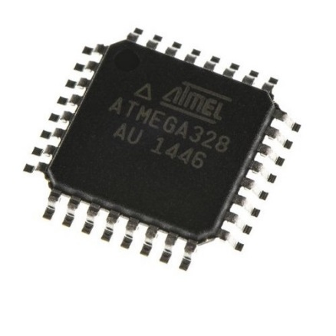

*Hình 2.1: Vi điều khiển Atmega328P*

ATmega328P thuộc dòng Vi điều khiển AVR 8-bit tiết kiệm năng lượng của hãng Atmel sử dụng kiến trúc RISC nâng cao (Advanced RISC Architecture) với 131 lệnh. Bên cạnh đó, vi điều khiển ATmega328P được trang bị bộ nhớ flash lên đến 32 KBytes, 1 KBytes EEPROM và 2 KBytes SRAM cùng với các ngoại vi, chuẩn kết nối thông dụng như: 2 Timer/Counter 8-bit, 1 Timer/Counter 16-bit, ADC, USART, SPI, I2C, ADC, ... Bên cạnh đó, ATmega328P cũng tương thích với nhiều nền tảng, điều hành khác như: FreeRTOS, Arduino, ...

**Mô-đun BLE HM10**

HM-10 là một mô-đun Bluetooth 4.0 được xây dựng dựa trên IC System on Chip (SoC) Bluetooth low energy (BLE) CC2540 hoặc CC2541 của hãng Texas Instruments. Mạch của mô-đun và firmware được thiết kế và xây dựng bởi Jinan Huamao Technology Company (JNHuaMao).

CC2540 (hay CC2541) là một SoC được thiết kế cho các ứng dụng Bluetooth tiết kiệm năng lượng. CC2540 kết hợp bộ thu phát RF với một vi điều khiển 8051 chuẩn công nghiệp, bộ nhớ RAM lên dến 8 KBytes và rất nhiều ngoại vi khác. Ngoài ra, CC2540 còn có chế độ ngủ với dòng tiêu thụ rất thấp. Do đó, CC2540 được nhà sản xuất khuyến cáo sử dụng trong các ứng dụng với yêu cầu tiết kiệm năng lượng chặt chẽ.

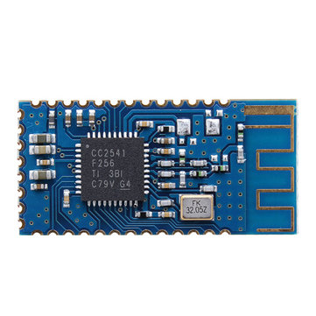

*Hình ảnh 2.2: Mô-đun BLE HM-10*

Một số đặc điểm chính của mô-đun HM-10 do nhà sản xuất cung cấp:

* IC chính: Texas Instruments BLE SoC CC2541
* Nguồn điện sử dụng: 3.3VDC
* Dòng tiêu thụ: 400uA ~ 1.5mA ở Sleep Mode và 8.5mA ở Active Mode
* Khoảng cách tối đa: 100m trong điều kiện lý tưởng
* Baudrate mặc định: 9600
* Công nghệ BLE Bluetooth 4.0
* Kích thước: 26.9 x 13 x 2.2mm

**Pin Lipo 1 Cell 500mAh**

Pin Lipo là viết tắt của Pin Lithium Polymer, là loại Pin có kích thước nhỏ gọn, dòng xả lớn, tuổi thọ cao, pin có điện áp trung bình 3.7VDC, sạc đầy là 4.2VDC.

Một số đặc điểm của Pin Lipo 1 Cell 500mAh:

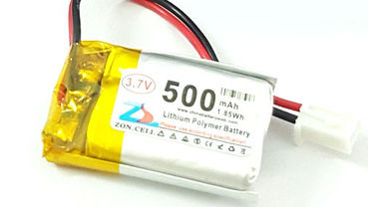

*Hình ảnh 2.3: Pin Lipo 1 Cell 500mAh*

* Số Cell pin: 1 Shell
* Điện áp trung bình 3.7VDC
* Dung lượng: 500mAh
* Kích thước: 25 x 32 x 5mm

**2.1.1.2 Cấu trúc hệ thống**

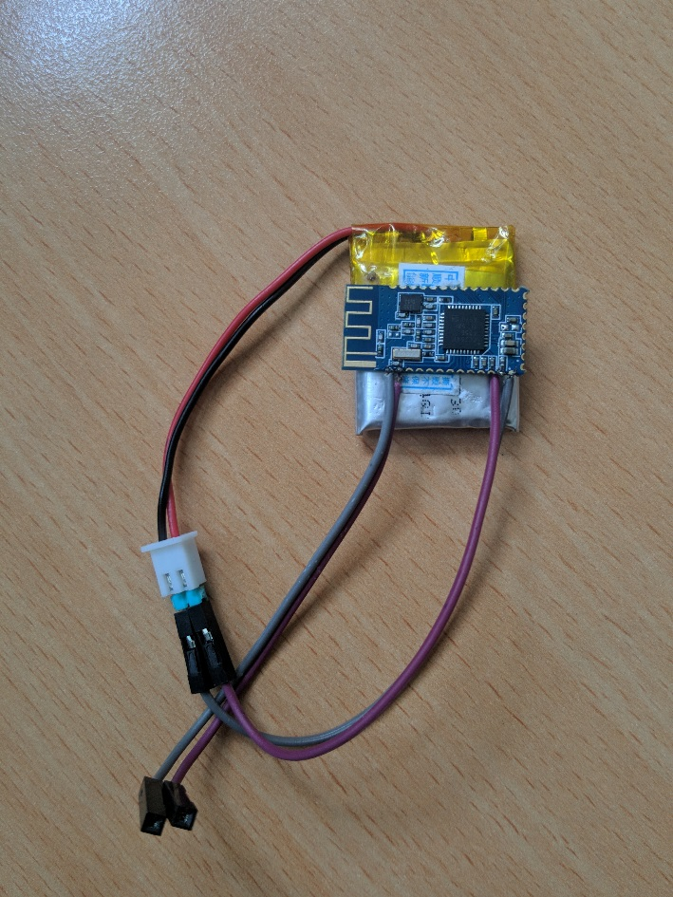

*Hình ảnh 2.4: Hình ảnh thực tế hệ thống Beacon*

Tương quan toàn bộ hệ thống bao gồm 1 thiết bị cần định vị và nhiều Beacon gắn cố định đã biết trước vị trí. Thiết bị sẽ giao tiếp với Beacon để lấy RSSI, UUID, Major và Minor. Sau đó dùng những thông tin này, truy cập vào dữ liệu để xác định vị trí của Beacon kết hợp với RSSI để tính ra tọa độ.

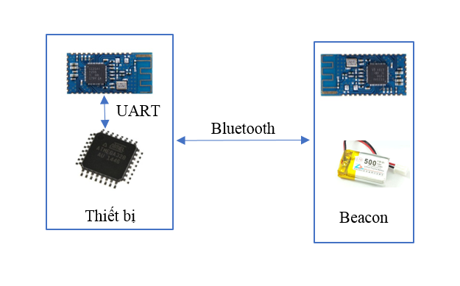

*Hình ảnh 2.5: Cấu trúc hệ thống của phương pháp 1*

**2.1.1.3 Ưu và nhược điểm của thiết kế**

**Ưu điểm:** Thiết kế nhỏ gọn và hoạt động lâu dài với Pin Lipo

**Nhược điểm:** Khi node cố định hết pin, việc sạc pin khá phức tạp do chưa có mạch sạc pin tích hợp

**2.1.2 Phần mềm và thuật toán**

**Giới thiệu phương trình Friis**

Phương trình Friis thường được sử dụng trong kỹ thuật viễn thông, được sử dụng để tính toán mức năng lượng của sóng nhận được từ một antenna (với mức gain là G1), khi được truyền từ một antenna khác (với mức gain là G2) cách antenna nhận một khoảng cách là R và hoạt động ở tần số f hay bước sóng là lambda.

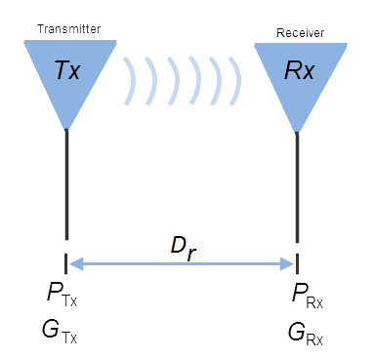

*Hình ảnh 2.6: Hình minh họa phương trình Friis*

Nhược điểm của việc sử dụng phương trình Friis là có nhiều yếu tố ảnh hưởng đến kết quả như:

* Lan truyền đa hướng (Multipath propagation)
* Môi trường có vật cản (Obstacles preventing direct line of sight)
* Antenna gain không ổn định do antenna định hướng
* Môi trường có những vật thể ảnh hưởng liên quan sóng RF như: đèn huỳnh quang, vật thể chuyển động, ...

**Biến đỗi phương trình Friis để tính toán khoảng cách từ RSSI:**

Phương trình Friis gốc:



Trong đó:

: Công suất nhận (đơn vị: dBm)

: Công suất truyền (đơn vị: dBm)

: Gain của antenna truyền (đơn vị: dBi)

: Gain của antenna nhận (đơn vị: dBi)

: Bước song (đơn vị: m)

: Khoảng cách giữa 2 antenna (đơn vị: m)

Với



Ta có



**2.1.3 Kết quả**

Sau đây là kết quả đo khoảng cách mà nhóm đã thực hiện trong hai môi trường có vật cản và không có vật cản.

|  |  |  |  |  |
| --- | --- | --- | --- | --- |
|  |  |  | Tx power | -8dBm |
|  |  |  | Tx gain | -6dBi |
|  |  |  | Rx gain | -6dBi |
|  |  |  |  |  |
| **STT** | **Khoảng cách thực tế** | **RSSI** | **Khoảng cách quy đỗi** | **Chú thích môi trường đo** |
| 1 | 5m | -78dBm | 7.09m | - Môi trường không vật cản (Line of sight) |
| 2 | 5m | -80dBm | 9.95m | - Môi trường có vật cản |
| 3 | 10m | -84dBm | 15.77m | - Môi trường không vật cản (Line of sight) |
| 4 | 10m | -86dBm | 19.85m | - Môi trường có vật cản |
| 5 | 15m | -88dBm | 24.99m | - Môi trường không vật cản (Line of sight) |
| 6 | 15m | -91dBm | 35.29m | - Môi trường có vật cản |

*Bảng 2.1: Kết quả đo đạt của phương pháp 1*

Đây là kết quả thu được khi cả thiết bị phát và thiết bị thu đứng yên trong khoảng 1 phút để kết quả được ổn định hơn. Tuy nhiên, sai số vẫn rất cao. Đối với môi trường không vật cản (line of sight) là 55.37% và môi trường có vật cản là 110.92%.

**2.1.4 Đánh giá**

**Ưu điểm của phương pháp**

* Đơn giản, dễ lắp đặt
* Chi phí thấp
* Nhỏ gọn

**Nhược điểm của phương pháp**

* Sai số lớn
* Khi node cố định hết pin, quá trình sạc phức tạp, tốn nhiều công sức

**Trường hợp sử dụng thích hợp**

Phương pháp sử dụng RSSI của Beacon để quy đỗi ra khoảng cách bằng phương trình Friis thích hợp sử dụng trong các không gian lớn, ít rào cản và vật cản như hội trường, phòng họp lớn, ... Vật thể cần định vị ít di chuyển hoặc di chuyển chậm do cần thời gian để kết quả đo ổn đinh. Ngoài ra, không gian sử dụng phương pháp này càng hạn chế các vật thể có ảnh hưởng đến sóng RF càng tốt.

**2.2 Phương pháp 2: Ứng dụng giải thuật định vị TDoA vào mô-đun LoRa RFM95**

**2.2.1 Cấu trúc phần cứng**

**2.2.1.1 Giới thiệu các thành phần trong hệ thống**

**Module LoRa 868MHz RFM95**

Module RFM95 là mô-đun LoRa có kích thước nhỏ cùng với công nghệ truyền dữ liệu LoRa ở tần số 868MHz, khoảng cách truyền nhận dữ liệu rất rất xa (lên đến 10km), tốc độ truyền nhận dữ liệu vừa phải, ổn định với độ nhạy sóng lên đến -148dBm.

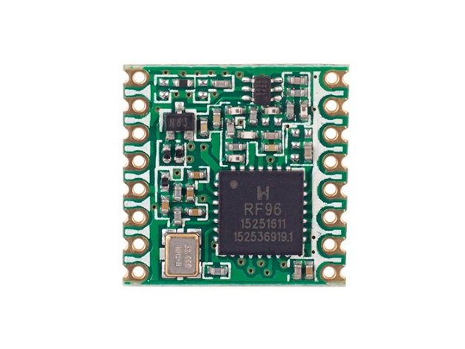

*Hình ảnh 2.7: Module LoRa 868MHz RFM95*

Một số đặc tính do hang sản xuất cung cấp:

* Nguồn cung cấp 3.3 V
* Giao thức giao tiếp: SPI
* Dòng tiêu thụ: 10.3mA
* Độ chính xác 0.03 Pa (0.25 m) - 0.06 hPa (0.5 m)
* Kích thước: 16mm x 16mm x 1.2mm
* Chế độ Standby: 200nA

**Máy tính nhúng Raspberry Pi 3**

Raspberry Pi 3 là một chiếc máy tính nhúng có kích thước bằng một chiếc thẻ nhỏ, nhưng mang trong mình một sức mạnh cực kì lớn, với việc nhúng hệ điều hành linux Debian là Raspberrian, chiếc máy tính nhỏ này có thể trở thành một trung tâm xử lý điều khiển tín hiệu, Raspberry có thể hoạt động liên tục trong một thời gian dài từ đó ta có thể biến Raspberry Pi 3 thành một server với một vài công cụ hỗ trở với chi phí cực kì nhỏ.

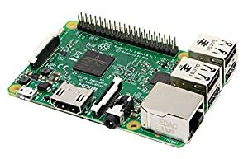

*Hình ảnh 2.8: Máy tính nhúng Raspberry Pi 3*

Một số đặc tính do hang sản xuất cung cấp:

* CPU 64 bit quad-core bộ vi xử lý ARM Cortex A53 1.2GHz
* Tích hợp wireless chuẩn 802.11n.
* Tích hợp Bluetooth 4.1
* Bộ nhớ RAM 1G
* 4 cổng USB
* Cổng HDMI, hỗ trợ Full HDMI
* Cổng Ethernet (hay là cổng mạng LAN)
* Jack cắm audio 3.5mm
* Giao tiếp Camera qua CSI
* Hỗ trợ hiển thị DSI
* Khe gắn Micro SD card
* Vi xử lý hình ảnh VideoCore IV 3D
* Sử dụng nguồn điện 5V - 2.5A

**Module GPS Ublox Neo7**

Ublox Neo7 là mô-đun GPS do hãng Ublox sản xuất sử dụng chip GNSS theo tiêu chuẩn của AEC-Q100 và được sản xuất theo tiêu chuẩn ISO/TS 16949. Ublox Neo7 được sản xuất với mục đích phù hợp với các ứng dụng yêu cầu sự ổn định và chính xác về tọa độ địa lý. Ngoài ra, mô-đun cũng hoạt động với công suất tiêu thụ dòng điện ở mức 50mA, khá thấp so với các mô-đun khác cạnh tranh trên thị trường.

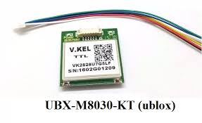

*Hình ảnh 2.9: Module GPS Ublox Neo7*

Một số đặc tính do hang sản xuất cung cấp:

* Hãng sản xuất: Ublox
* Ic chính: Ublox Neo 7
* Hỗ trợ GPS QZSS GLONASS
* Nguồn cấp: 3.3V
* Dòng tiêu thụ: 50mA
* Giao tiếp: USART

**2.2.1.2 Cấu trúc hệ thống**

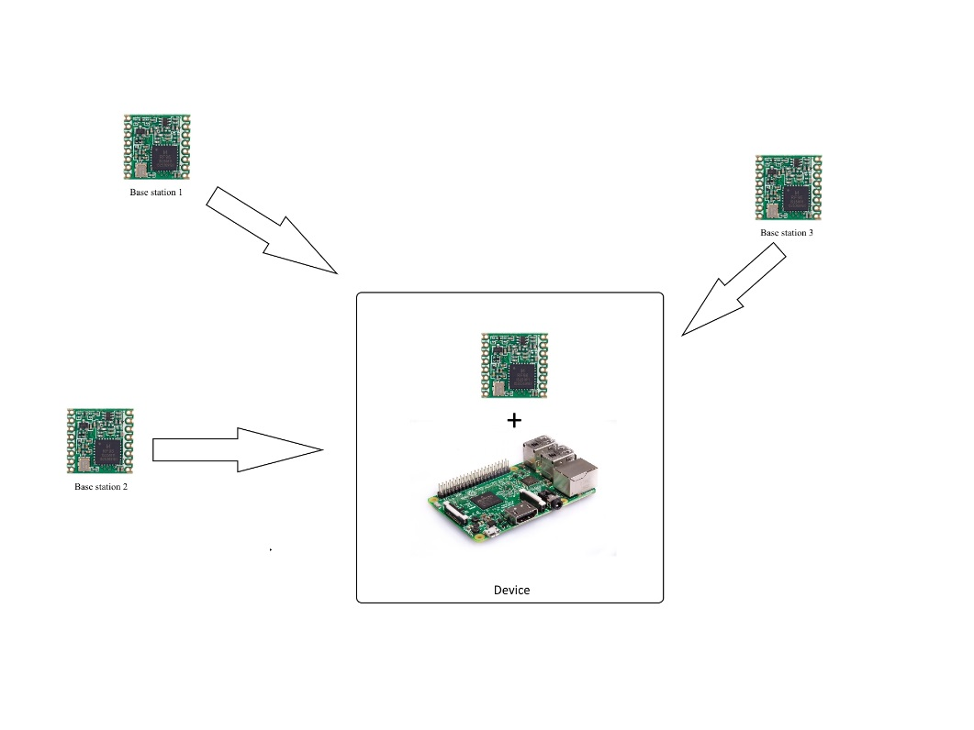

*Hình ảnh 2.10: Cấu trúc hệ thống của phương pháp 2*

**2.2.1.3 Ưu và nhược điểm của thiết kế**

Ưu điểm chính của thiết kế này là sử dụng song LoRa cùng với giải thuật TDoA sẽ hạn chế tối thiểu ảnh hưởng của môi trường đến kết quả đo. Do sóng LoRa được điều chế đặc biết cho phép khả năng xuyên tường cao hơn các loại sóng khác. Bên cạnh đó phương pháp định vị TDoA cũng không bị ảnh hưởng bởi vật chắn nhưng phương pháp sử dụng RSSI.

Sức mạnh của Raspberry Pi 3 là quá dư thừa cho việc đếm thời gian đi của gói tin (time on air) tuy nhiên lại không đủ để xử lý thuật toán xác định tọa độ theo phương trình Hyperbole. Ngoài ra, mô-đun GPS Ublox Neo7 cũng không được trang bị bộ thạch anh chính xác cao dành cho các ứng dụng yêu cầu độ chính xác về mặt thời gian mà chỉ hướng đến các ứng dụng sử dụng tọa độ.

**2.2.2 Phần mềm và thuật toán**

**Giới thiệu về TDoA**

TDoA là một công nghệ định vị không dây dựa vào các hệ thống nhận tín hiệu có độ nhạy cao thường được đặt ở các tháp di động để xác định vị trí của điện thoại di động. TDoa xác định vị trí dựa vào thời gian mà gói tin đi từ thiết bị phát đến các hệ thống nhận được gọi là Đơn vị đo tọa độ - LMUs (Location Measurement Units). Bằng việc sử dụng thông tin thời gian từ các LMU khác nhau. TDoA tính toán ra vị trí tọa độ của thiết bị phát tín hiệu bằng kỹ thuật multilateration. Do TDoA là một công nghệ định vị dựa trên hệ thống mạng nên không yêu cầu thiết bị phát phải có phần cứng đặc biệt.

Ứng dụng phổ biến nhất của công nghệ này là trong các hệ thống mạng di động, sử dụng để xác định vị trí của thiết bị sử dụng mạng di động thay cho hệ thống GPS khi GPS không khả dụng ở các môi trường phức tạp hay kết hợp với GPS để gia tăng độ chính xác.

**Giới thiệu giao thức đồng bộ thời gian NTP**

Network Time Protocol (NTP) là một giao thức mạng đồng bộ thời gian giữa các hệ thống máy tính dựa trên chuyển gói tin (packat-switched) và trên đường truyền có delay biến động. NTP được thiết kế bởi David L. Mills, đại học Delaware và được đưa vào hoạt động từ năm 1985. NTP đồng bộ tất cả các máy tính tham gia giao thức với sai số ở mức vài milli giây so với giờ quốc tế UTC.

Một số NTP Server phổ biến:

* Google: time.google.com
* Microsoft: time.windows.com

**2.2.3 Kết quả**

Do hạn chế phần cứng nên nhóm nghiên cứu chỉ sử dụng 2 thiết bị phát và 1 thiết bị thu. Kết quả sau đây là một trong những kết quả tiêu biểu mà nhóm thực hiện. Để xem thêm chi tiết và các kết quả khác, truy cập git repo của đề tài.

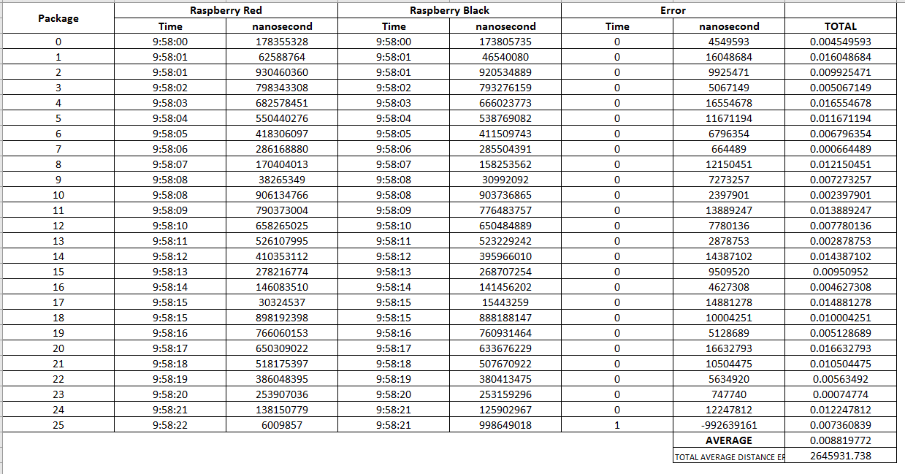

*Hình ảnh 2.11: Một trong những kết quả của Phương pháp 2*

**2.2.4 Đánh giá**

Kết quả của hệ thống vẫn chưa đủ để đánh giá độ chính xác của phương pháp. Tuy nhiên kết quả thể hiện được đây là một phương pháp tiềm năng. Nếu có đủ điều kiện cơ sở vật chất phần cứng như một hệ thống GPS với bộ tạo xung chính xác cao, chuyên dụng cho các ứng dụng thời gian cùng với việc áp dụng các bộ lọc để giảm thiểu thời gian delay gây ra bởi các giao thức truyền dữ liệu từ mô-đun LoRa và bộ xử lý, độ chính xác sẽ cải thiện rất nhiều.

**2.3 Phương pháp 3: Sử dụng mô-đun LoRa 2.4GHz SX1280 có hỗ trợ Ranging packet để định vị**

**2.3.1 Cấu trúc phần cứng**

**2.3.1.1 Giới thiệu các thành phần trong hệ thống**

**Mô-đun LoRa SX1280**

Bộ truyền nhận SX1280 do hãng sản xuất Semtech sản xuất, sử dụng công nghệ LoRa ở tầng số 2.4GHz với khả năng chịu nhiễu cao. Điều này giúp trở thành một thiết bị lý tưởng trong các giải pháp không dây mạnh mẽ và có độ tin tưởng cao. Đây cũng là IC truyền nhận dữ liệu đầu tiên hoạt động trong băng tầng ISM có tích hợp chức năng đếm thời gian đi của gói tin Time-of-flight (ToF), mở ra các giải pháp ứng dụng vào việc theo dõi và định vị người, thú nuôi, máy bay không người lái hay các vật thể, đối tượng trong nhà máy.

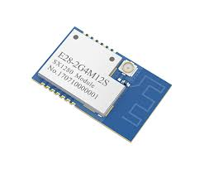

*Hình ảnh 2.12: Mô-đun LoRa SX1280 – E28-2G4M12S*

Các đặc điểm cơ bản:

* Sử dụng công nghệ LoRa ở tầng số 2.4GHz
* Độ nhạy cao lên đến -132dBm
* Có tích hợp bộ khuếch đại RF lên đến +12.5dBm
* Năng lượng tiêu thụ thấp
* Hỗ trợ các bộ điều chế sóng LoRa, FLRC, (G)FSK

**Vi điều khiển ATmega328P**

Đã được giới thiệu ở phần 2.1.1

**Thiết kế mạch nguyên lý và PCB**

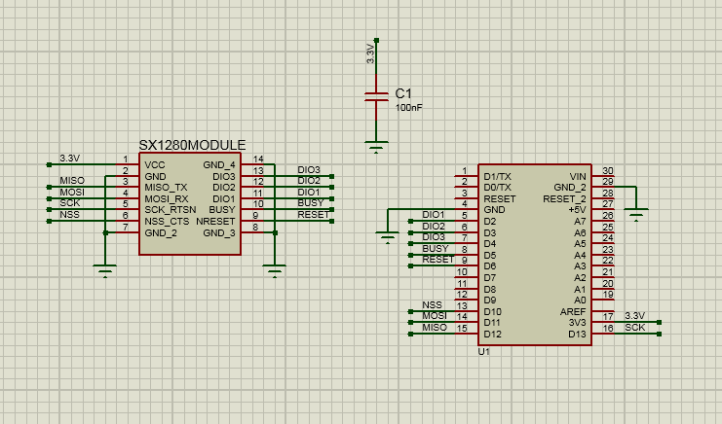

*Hình ảnh 2.13: Mạch nguyên lý của thiết bị định vị sử dụng mô-đun SX1280*

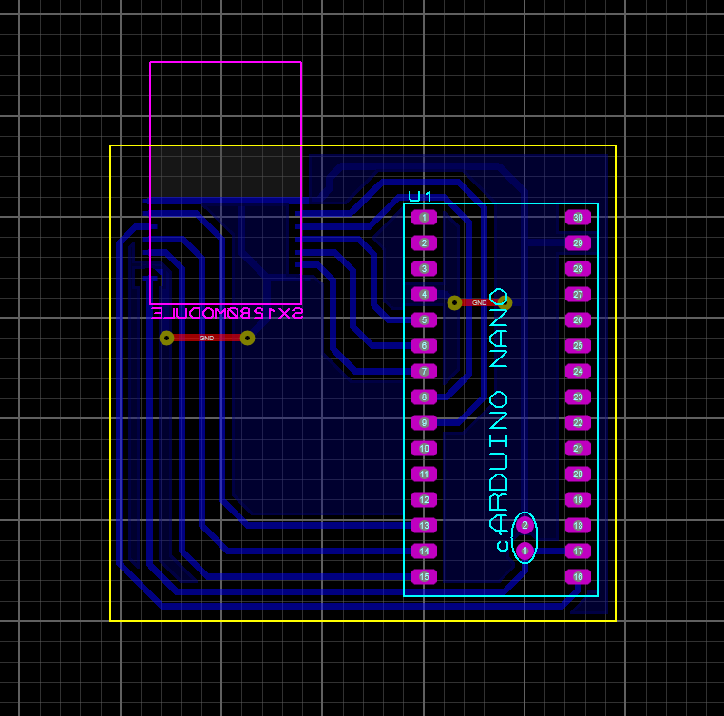

*Hình ảnh 2.14: Mạch PCB của thiết bị định vị sử dụng mô-đun SX1280*

**2.3.1.2 Sơ đồ hệ thống**

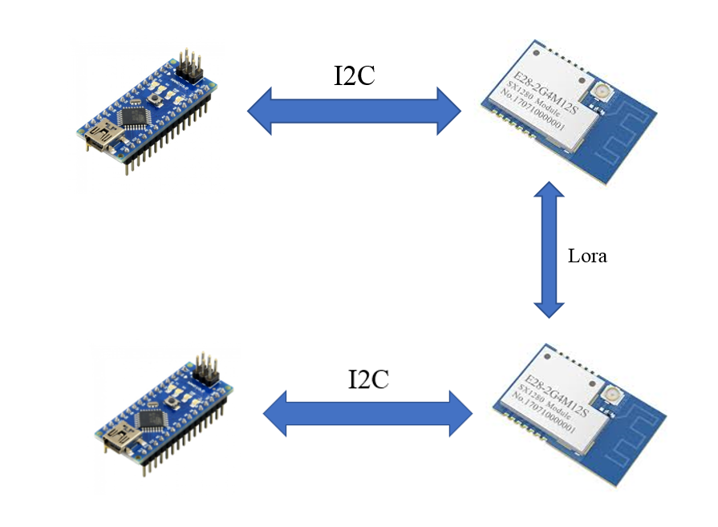

*Hình ảnh 2.15: Cấu trúc hệ thống phương pháp 3*

**2.3.2 Phần mềm và thuật toán**

Trong phương pháp này, phần mềm hoạt động chủ yếu sử dụng dữ liệu lấy từ mô-đun SX1280 qua giao thức SPI. Sau đó, kết quả cân chỉnh lại (calibration) theo phần cứng thiết kế. Bước cân chỉnh thực hiện theo trong mô tả công thức của nhà sản xuất Semtech:



Trong đó:

: Độ phân giải khoảng cách (Distance resolution), đơn vị meter

: Vận tốc ánh sáng = 

: Băng thông sử dụng (Bandwith), đơn vị Hz

Giá trị cân chỉnh lại kết quả (Calibration value) được tính như sau:







**2.3.3 Kết quả**

Nhóm đã thực hiện đo thực nghiệm trong cả 2 điều kiện có vật cảng và không có vật cản.

Kết quả của trường hợp có vật cản là cây cối và tường nhà:

|  |  |  |  |
| --- | --- | --- | --- |
|  |  | Unit | meter (m) |
|  |  |  |  |
| **Date** | **Time** | **Ranging result** | **Real distance** |
| 6/5/2018 | 13:56:50 | 1358 | 88.62 |
| 6/5/2018 | 13:57:25 | 1359.42 | 88.62 |
| 6/5/2018 | 13:57:49 | 1340.65 | 88.62 |
| 6/5/2018 | 13:58:07 | 1369.36 | 88.62 |
| 6/5/2018 | 13:58:16 | 1357.57 | 88.62 |
| 6/5/2018 | 13:58:19 | 1352.5 | 88.62 |
| 6/5/2018 | 13:58:25 | 1353.4 | 88.62 |
| 6/5/2018 | 13:58:28 | 1344.52 | 88.62 |
| 6/5/2018 | 13:58:31 | 1350.05 | 88.62 |
| 6/5/2018 | 13:58:37 | 1352.19 | 88.62 |
| 6/5/2018 | 13:58:41 | 1364.18 | 88.62 |
| 6/5/2018 | 13:58:44 | 1364.36 | 88.62 |
| 6/5/2018 | 13:58:46 | 1361.2 | 88.62 |
| 6/5/2018 | 13:58:48 | 1355.9 | 88.62 |
|  | **Average** | 1355.95 | 88.62 |

*Bảng 2.2: Kết quả đo lần 1 có vật chắn của phương pháp 3*

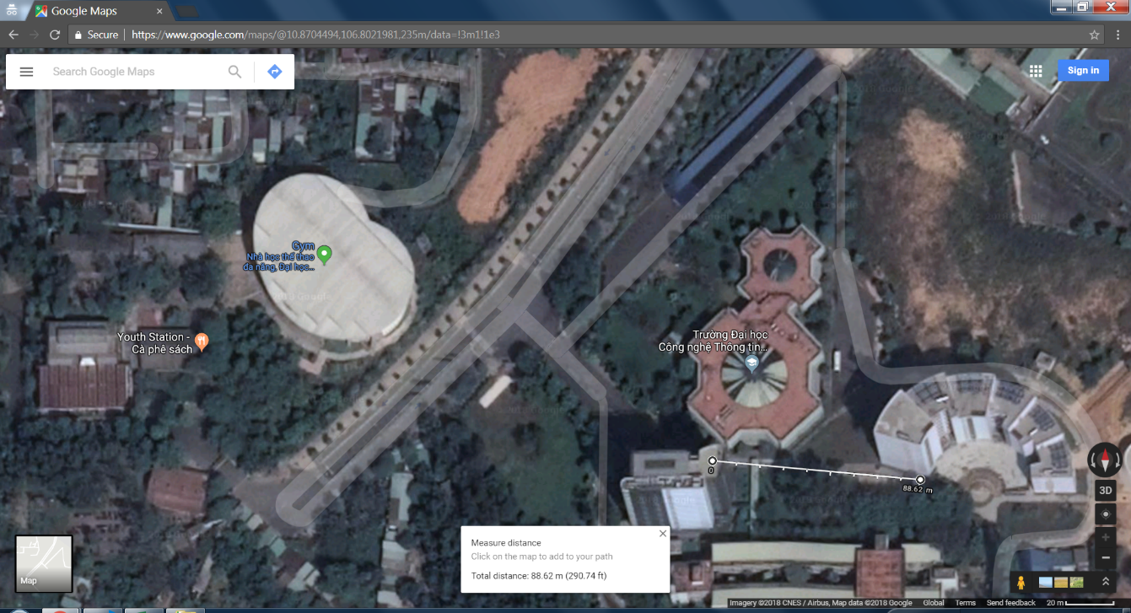

*Hình ảnh 2.16: Khoảng cách đo lần 1 có vật chắn của phương pháp 3*

|  |  |  |  |
| --- | --- | --- | --- |
| **Date** | **Time** | **Ranging result** | **Real distance** |
| 6/5/2018 | 14:00:48 | 1284.92 | 18.24 |
| 6/5/2018 | 14:00:52 | 1284.06 | 18.24 |
| 6/5/2018 | 14:00:55 | 1282.62 | 18.24 |
| 6/5/2018 | 14:00:58 | 1284.71 | 18.24 |
| 6/5/2018 | 14:01:00 | 1284.85 | 18.24 |
| 6/5/2018 | 14:01:02 | 1285.41 | 18.24 |
| 6/5/2018 | 14:01:05 | 1286.92 | 18.24 |
| 6/5/2018 | 14:01:10 | 1282.75 | 18.24 |
|  | **Average** | 1285.055185 | 18.24 |

*Bảng 2.3: Kết quả đo lần 2 có vật chắn của phương pháp 3*

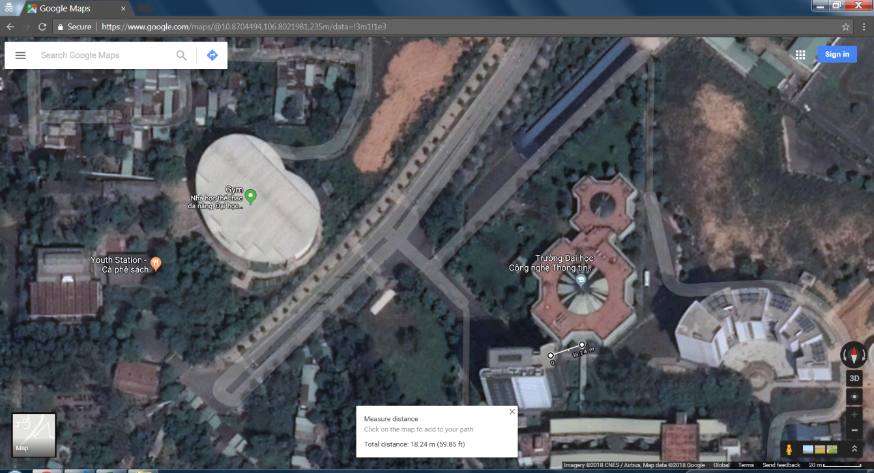

*Hình ảnh 2.17: Khoảng cách đo lần 2 có vật chắn của phương pháp 3*

|  |  |  |  |
| --- | --- | --- | --- |
| **Date** | **Time** | **Ranging result** | **Real distance** |
| 6/5/2018 | 14:03:59 | 1447.83 | 131.67 |
| 6/5/2018 | 14:04:03 | 1449.16 | 131.67 |
| 6/5/2018 | 14:04:05 | 1460.27 | 131.67 |
| 6/5/2018 | 14:04:10 | 1444.61 | 131.67 |
| 6/5/2018 | 14:04:17 | 18.01 | 131.67 |
| 6/5/2018 | 14:04:20 | 1458.78 | 131.67 |
| 6/5/2018 | 14:04:27 | 38.81 | 131.67 |
| 6/5/2018 | 14:04:48 | 9.19 | 131.67 |
|  | **Average** | 792.4893333 |  |

*Bảng 2.4: Kết quả đo lần 3 có vật chắn của phương pháp 3*

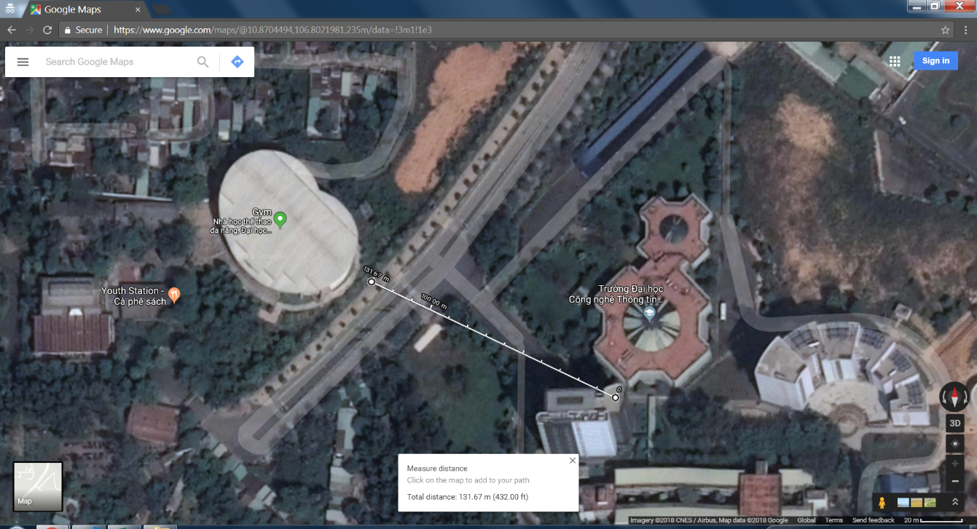

*Hình ảnh 2.18: Khoảng cách đo lần 3 có vật chắn của phương pháp 3*

Kết quả của trường hợp không vật cản là cây cối và tường nhà:

|  |  |  |  |
| --- | --- | --- | --- |
| **Date** | **Time** | **Ranging result** | **Real distance** |
| 6/7/2018 | 17:03:53 | 161.76 | 374.85 |
| 6/7/2018 | 17:04:01 | 172.51 | 374.85 |
| 6/7/2018 | 17:04:04 | 166.86 | 374.85 |
| 6/7/2018 | 17:04:06 | 169.04 | 374.85 |
| 6/7/2018 | 17:04:09 | 168.19 | 374.85 |
|  | **Average** | 165.4296875 | 374.85 |

*Bảng 2.5: Kết quả đo lần 1 không có vật chắn của phương pháp 3*

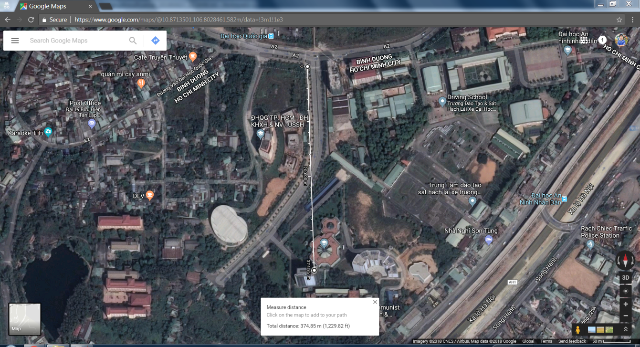

*Hình ảnh 2.19: Khoảng cách đo lần 1 không có vật chắn của phương pháp 3*

|  |  |  |  |
| --- | --- | --- | --- |
| **Date** | **Time** | **Ranging result** | **Real distance** |
| 6/7/2018 | 17:12:12 | 483.15 | 704.4 |
| 6/7/2018 | 17:12:19 | 493.4 | 704.4 |
| 6/7/2018 | 17:12:22 | 494.89 | 704.4 |
| 6/7/2018 | 17:12:24 | 489.37 | 704.4 |
| 6/7/2018 | 17:12:26 | 495.39 | 704.4 |
|  | **Average** | 485.5781481 | 704.4 |

*Bảng 2.6: Kết quả đo lần 2 không có vật chắn của phương pháp 3*

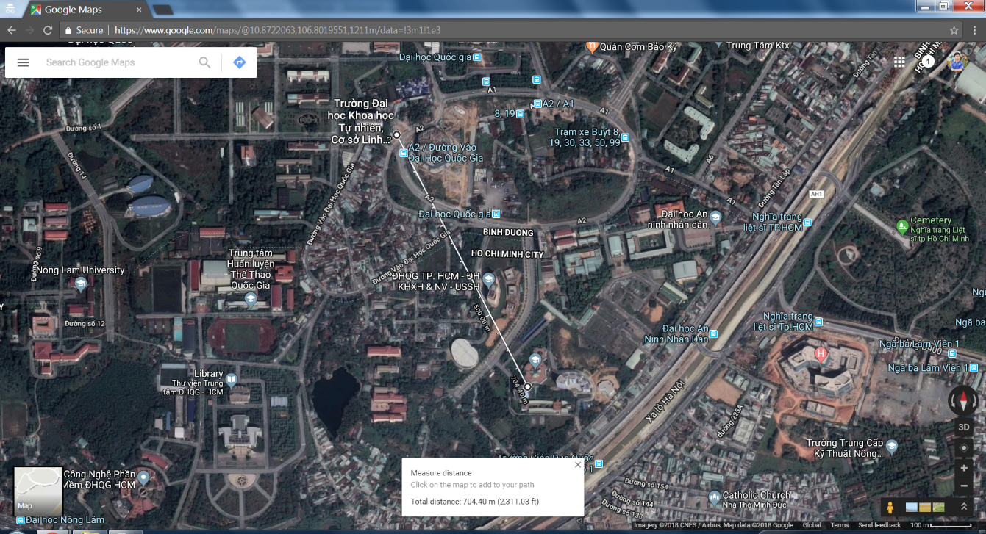

*Hình ảnh 2.20: Khoảng cách đo lần 2 không có vật chắn của phương pháp 3*

|  |  |  |  |
| --- | --- | --- | --- |
| **Date** | **Time** | **Ranging result** | **Real distance** |
| 6/7/2018 | 17:33:48 | 141.66 | 394.74 |
| 6/7/2018 | 17:33:51 | 136.14 | 394.74 |
| 6/7/2018 | 17:33:53 | 154.26 | 394.74 |
| 6/7/2018 | 17:33:56 | 170.71 | 394.74 |
| 6/7/2018 | 17:33:58 | 155.54 | 394.74 |
|  | **Average** | 147.2252174 | 394.74 |

*Bảng 2.7: Kết quả đo lần 3 không có vật chắn của phương pháp 3*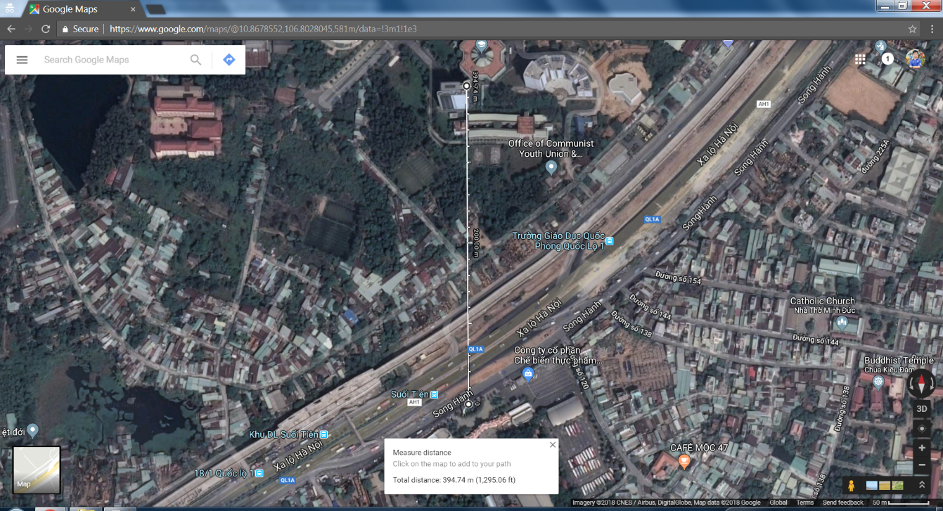

*Hình ảnh 2.21: Khoảng cách đo lần 3 không có vật chắn của phương pháp 3*

**2.3.4 Đánh giá**

Hệ thống có độ chính xác cao với môi trường không có vật cản (Line of sight) và sai số nhỏ với môi trường có vật cản. Bên cạnh đó, hệ thống phần cứng cũng như phần mềm khá đơn giản do sử dụng IC có tích hợp chức năng đếm thời gian đi của gói tin (ToF). Tuy nhiên, chi phí của hệ thống nói chung và mô-đun SX1280 nói riêng còn khá cao. Ngoài ra, hệ thống này cũng mang theo khuyết điểm của thuật toán Triangulation là cần ít nhất 3 hệ thống cố định biết trước vị trí - base station để tính được tọa độ trong mặt phẳng và trên 4 base station để tính được tọa độ trong không gian.

**2.4 Phương pháp 4: Sử dụng cảm biến IMU dự đoán độ dài bước chân đưa ra tọa độ hiện tại của người dùng**

**2.4.1 Cấu trúc phần cứng**

**2.4.1.1 Giới thiệu các thành phần trong hệ thống**

**Cảm biến MPU6050**

Module cảm biến gia tốc MPU-6050 GY-521 tích hợp gia tốc 3 trục + con quay hồi chuyển 3 trục giúp kiểm soát cân bằng hoặc định hướng chuyển động cho robot, máy bay, drone, tay cầm chơi game, hệ thống giữ thăng bằng cho camera/máy ảnh, nhận biết sự rơi, rung, lắc, …

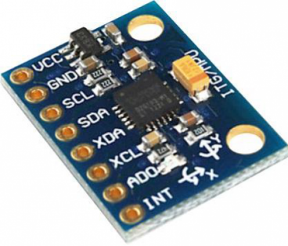

*Hình ảnh 2.22: Cảm biến MPU6050*

Thông số kỹ thuật

* Chip: MPU-6050 (16bit ADC, 16bit data out)
* Giá trị Gyroscapes: +/- 250 500 1000 2000 degree/sec
* Giá trị Acceleration trong khoảng: +/- 2g, +/- 4g, +/- 8g, +/- 16g
* Giao tiếp: I2C
* Nguồn sử dụng: 3V - 5V (DC)

**Kit phát triển Arduino Uno R3**

Mạch Arduino Uno là dòng mạch Arduino phổ biến, khi mới bắt đầu làm quen, lập trình với Arduino thì mạch Arduino thường nói tới chính là dòng Arduino Uno. Hiện dòng mạch này đã phát triển tới thế hệ thứ 3 (Mạch Arduino Uno R3).

Arduino Uno R3 là dòng cơ bản, linh hoạt, thường được sử dụng cho người mới bắt đầu. Bạn có thể sử dụng các dòng Arduino khác như: Arduino Mega, Arduino Nano, Arduino Micro… Nhưng với những ứng dụng cơ bản thì mạch Arduino Uno là lựa chọn phù hợp nhất.

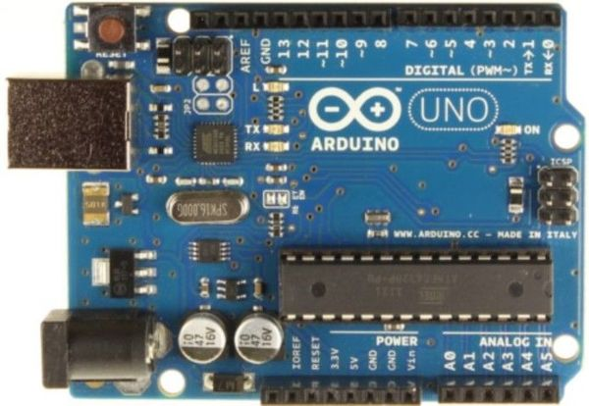

*Hình ảnh 2.23: Kit phát triển Arduino Uno R3*

Thông số kỹ thuật:

* Chip điều khiển chính: ATmega328
* Chip nạp và giao tiếp UART: ATmega16U2
* Nguồn nuôi mạch: 5VDC từ cổng USB hoặc nguồn ngoài cắm từ giắc tròn DC.
* Số chân Digital: 14 (hỗ trợ 6 chân PWM)
* Số chân Analog: 6
* Dòng ra tối đa trên GPIO: 40mA
* Dòng ra tối đa trên chân cấp nguồn 3.3VDC: 150 mA
* Dung lượng bộ nhớ Flash: 32 KB, 0.5 KB used by bootloader.
* SRAM: 2 KB
* EEPROM: 1 KB
* Tốc độ thạch anh: 16 MHz

**PIN Lipo 1 Cell**

Giới thiệu ở phần 2.1.1

**2.4.1.2 Sơ đồ hệ thống**

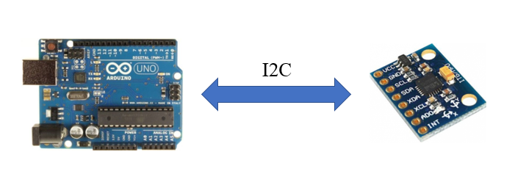

*Hình ảnh 2.24: Cấu trúc hệ thống phương pháp 4*

**2.4.1.3 Ưu và nhược điểm của thiết kế**

**Ưu điểm**:

* Thiết kế nhỏ gọn và hoạt động lâu dài với Pin Lipo.
* Đáp ứng nhanh do được kết nối trực tiếp trên cùng 1 board mạch

**Nhược điểm:** Khi thiế bị cố định hết pin, việc sạc pin khá phức tạp do chưa có mạch sạc pin tích hợp

**2.4.2 Phần mềm và thuật toán**

**Thuật toán Zero Velocity Update (ZUPT)**

Là một phướng thức dùng để tính toán bước đi của con người. Nếu bất kỳ ai có nguyên cứu về chuyền độnng bước đi của con người, thì sẽ biết được có một vận tốc bằng không khi chân tiếp xúc với mặt đất. Sự dùng thông tin này để ứng dụng trong các bài toán về điều hướng trong nhà dựa trên IMU khi không có GPS. IMUs chi phí thấp dễ bị nhiễu do đó việc tính toán không hoàn toàn chính xác.

Giả định khi cảm biến dừng (giá trị là 0), vận tốc bằng 0, gia tốc góc bằng 0. Có một vấn đồ là nếu gia tốc kế đang chuyển động với tốc đô không đổi, thuật toán sẽ đành giá sai chuyển động là tĩnh. Nhưng dựa trên thực tiễn, vì gia tốc rất nhạy và đi bộ là 1 chuyển các sự tăng tốc và giảm tốc khá phức tạp nên việc đánh giá sai lầm rất khó xảy ra. Có những lúc ngưỡng phát hiện chuyển động không được đặt đúng cách dẫn đến việc đánh giá sai.

**Sơ dồ thuật toán**

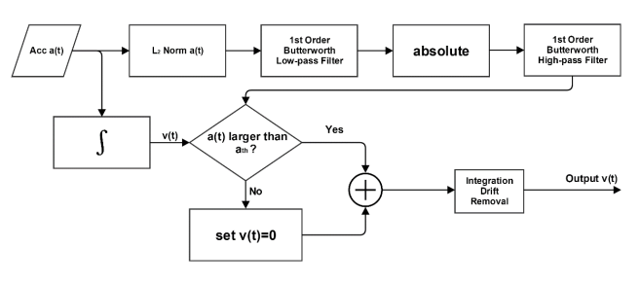

**Heuristic Drift Elimination (HDE)**

Là một phương thức loại bỏ sai lệch và sai số khỏi các con quay hổi chuyển MEMs. HDE tập chung vào hướng chuyển động thẳng song song, do chuyển động của con người chủ yếu là chuyển động thẳng.

**Enhanced Heuristic Drift Elimination (EHDE)**

Là một phương thức nâng cấp của HDE dùng để úng dụng vào mô hình 3D.

**Sơ đồ thuật toán**

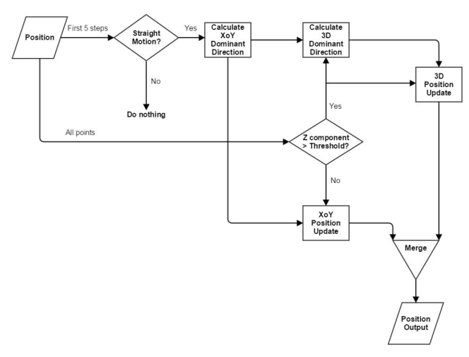

**2.4.3 Kết quả**

Do hạn chế về thiết bị thu nên nhom chỉ đưa ra được độ sai lệch số.

Kết quả đo theo khoảng cách (Meter)

|  |  |
| --- | --- |
| Sai số(m) | Thời gian(s) |
| 0.14 | 4.8 |
| 0.7 | 11.3 |
| 2.2 | 20 |

*Bảng 2.8: Kết quả đo của phương pháp 4*

Kết quả đo theo bước chân.

Nếu chỉ chuyển động thẳng không quay trái hay quay phải thì sai số không quá 2 bước chân trong khoảng cách chuyển động 10m.

Trong trường hợp có quay trái, quay phải nguyên nhân dẫn đến sai số là do la bàn trong cảm biến IMU, cụ thể là kho có chuyển động nhanh gấp dẫn đến độ lệch khi đo góc của la bàn lớn không phán đoán được hướng chuyển động chính xác.

**2.4.4 Đánh giá**

Hệ thống chỉ đạt yêu cầu khi chuyển động thẳng không có sự thay đổi hướng trong trường hợp đánh giá dựa trên kết quả là số bước chân. Trường hợp kết quả là khoảng cách (meter) thì sai số tăng dần theo thời gian, nguyên nhân là do độ sai lệch của cảm biến.

Hệ thống sử dụng phần cứng khá đơn giản, dễ lắp đặt. Nhưng chất lượng cảm biến mua được tại thị trường trong nước kém, đẫn đến sai số cao.

Thuật toán có khuyết điểm là để phát hiện điểm 0 (vận tốc bằng 0) thì phải dựa trên các ngưỡng và dộ dài bước chân được cài đặt cố định, nên không chính xác với hầu hết mọi người.

Chương 3. KẾT LUẬN

**Kết quả đạt được**

* Qua thời gian nghiên cứu đề tài này nhóm đã học được một số kỹ năng trong công việc, đạt được những kết quả sau:
* Tìm hiểu và nắm bắt được cách thức làm việc với Raspberry Pi 3. Nắm bắt cách thức sử dụng hệ điều hành Raspbian.
* Tìm hiểu và ứng dụng phương trình Friis vào tính toán khoảng cách giữa hai ăn ten bằng thông số RSSI
* Thiết kế và xây dựng phần cứng cụ thể, lắp đặt và tiến hành đo thực nghiệm ở từng phương pháp được khảo sát
* Tìm hiểu và ứng dụng hai giải thuật định vị TDoA và RTToF trong giải thuật định vị sử dụng thời gian đi của gói tin
* Tìm hiểu và ứng dụng giải thuật Step Detection và Step Length Estimation
* Nắm bắt giao thức truyền nhận trong LoRa

**Kết luận trường hợp sử dụng**

Phương pháp 1 - Sử dụng RSSI của Beacon để quy đỗi ra khoảng cách bằng phương trình Friis. Phương pháp này sử dụng RSSI của Beacon để quy đỗi ra khoảng cách bằng phương trình Friis thích hợp sử dụng trong các không gian lớn, ít rào cản và vật cản như hội trường, phòng họp lớn, ... Vật thể cần định vị ít di chuyển hoặc di chuyển chậm do cần thời gian để kết quả đo ổn đinh. Ngoài ra, không gian sử dụng phương pháp này càng hạn chế các vật thể có ảnh hưởng đến sóng RF càng tốt.

Phương pháp 2 - Ứng dụng giải thuật định vị TDoA vào mô-đun LoRa RFM95 và Phương pháp 3: Sử dụng mô-đun LoRa 2.4GHz SX1280 có hỗ trợ Ranging packet để định vị. Hệ thống có độ chính xác cao với môi trường không có vật cản (Line of sight) và sai số nhỏ với môi trường có vật cản. Bên cạnh đó, hệ thống phần cứng cũng như phần mềm khá đơn giản do sử dụng IC có tích hợp chức năng đếm thời gian đi của gói tin (ToF). Tuy nhiên, chi phí của hệ thống nói chung và mô-đun SX1280 nói riêng còn khá cao. Ngoài ra, hệ thống này cũng mang theo khuyết điểm của thuật toán Triangulation là cần ít nhất 3 hệ thống cố định biết trước vị trí - base station để tính được tọa độ trong mặt phẳng và trên 4 base station để tính được tọa độ trong không gian.

Hai phương pháp Phương pháp 2: Ứng dụng giải thuật định vị TDoA vào mô-đun LoRa RFM95 và Phương pháp 3: Sử dụng mô-đun LoRa 2.4GHz SX1280 có hỗ trợ Ranging packet để định vị hoạt động tương đối ổn định. Đặc biệt sử dụng sóng LoRa giúp vùng phủ sóng rộng hơn các loại sóng khác rất nhiều, thích hợp với môi trường cần định vị lớn lên đến 10Km. Tuy nhiên, cũng cần có vị trí đặt base station cao để hạn chế vật cản giữa các thiết bị cần định vị và base station. Ngoài ra, đường truyền từ hệ thống vệ tinh đến GPS của base station cũng nên hạn chế vật cản.

Ở phương pháp 4 - Sử dụng cảm biến IMU dự đoán độ dài bước chân đưa ra tọa độ hiện tại của người dùng, hệ thống chỉ đạt yêu cầu khi chuyển động thẳng, không có sự thay đổi hướng trong trường hợp đánh giá dựa trên kết quả là số bước chân do đó chỉ có thể dùng trong trường hợp vật thể cần định vị là người. Tuy nhiên, do thuật toán phải dựa trên các ngưỡng và dộ dài bước chân được cài đặt cố định nên tập người cần định vị cần phải cố định. Hoặc khi cần thêm người mới sẽ phải tiến hành đo đạt chiều dài chân để cân chỉnh các thông số của giải thuật.

Chương 4. HƯỚNG PHÁT TRIỂN

**Hướng phát triển chung**

* Cải thiện phần cứng, giảm thiểu những sai số không đáng gây ra bởi thiết kế phần cứng như giao tiếp giữa các mô-đun
* Đóng gói phần cứng, có thể hoạt động trong thời gian dài ở ngoài môi trường thực tế,
* Tăng thêm số lượng phần cứng khảo sát để gia tăng các trường hợp khảo sát

**Đối với từng phương pháp khảo sát**

Phương pháp 1:

* Áp dụng thêm nhiều bộ lọc kết quả RSSI thu được trước khi đưa vào giai đoạn chuyển đỗi ra khoảng cách
* Áp dụng thêm các giải thuật như Fuzy hay Machine Learning để chuyển đỗi ra khoảng cách thay vì chỉ dùng một phương trình Friis

Phương pháp 2:

* Thiết kế lại phần cứng, bộ xử lý trung tâm của hệ thống (hiện tại là Raspberry Pi 3) cần kết nối trực tiếp với mô-đun LoRa, mục đích là để giảm thiểu thời gian trễ do đường truyền giữa các thành phần là rất lớn so với thời gian gửi gói tin (Time of Flight)
* Thiết kế thêm một hoặc nhiều trạm (Base station) nữa để có thể áp dụng thuật toán Triangulation tính toán ra tọa độ trong mặt phẳng và trong không, so sánh với kết quả của các hệ thống tương đương khác trên thị trường

Phương pháp 3:

* Thực hiện thêm các phép đo thử nhằm mục đích cải thiện giá trị cân chỉnh (Calibration value)
* Đo và kiểm tra các thông số đặc tính của phần cứng như Antenna và PCB, cải thiện giá trị cân chỉnh (Calibration value)
* Phát triển thêm phần mềm hiển thị vị trí tọa độ một cách trực quan hơn

Phương pháp 4:

* Hệ thống cần kết hợp thêm một số phương pháp xác định vị trí tương đối khác để có thể cân chỉnh được giá trị tọa đọ bị sai lệch
* Thiết kế thêm phần đóng gói cho phần cứng nhỏ gọn, có thể gắn trên một số vị trí trên cơ thể như chân, giày, …
* Thiết kế thêm hệ thống Pin cung cấp năng lượng cho hệ thống hoạt động hoàn toàn không dây, thực tế hơn cho các ứng dụng định vị

DANH MỤC TÀI LIỆU THAM KHẢO

1. Harald T. Friis, "A Note on a Simple Transmission Formula," Proceedings of the I.R.E. and Waves and Electrons, 1946, pp 254–256
2. Toni Babik, Heinrich Milosiu and Frank Oehler, "Ultra-Low-Power Quantized-RSSI-based Localization Using Wake-Up Receivers", Smart SysTech 2017 Â June 20 – 21, 2017 in Munich, Germany
3. Xiaolong Shen, Shengqi Yang, Jian He, Zhangqin Huang, "Improved Localization Algorithm Based on RSSI in Low Power Bluetooth Network", 2016 2nd International Conference on Cloud Computing and Internet of Things (CCIOT)
4. Ryoya Momose, Tomoyuki Nitta, Masao Yanagisawa and Nozomu Togawa, "An Accurate Indoor Positioning Algorithm using Particle Filter based on the Proximity of Bluetooth Beacons", 2017 IEEE 6th Global Conference on Consumer Electronics (GCCE 2017)
5. Akhand Pratap Singh, Devesh Pratap Singh, Santosh Kumar, "NRSSI: New Proposed RSSI Method for the Distance Measurement in WSNs", 2015 1st International Conference on Next Generation Computing Technologies (NGCT-2015)
6. Agustinus Noertjahyana, Ignatius Alex Wijayanto, Justinus Andjarwirawan, "Development of Mobile Indoor Positioning System Application Using Android and Bluetooth Low Energy with Trilateration Method", 2017 International Conference on Soft Computing, Intelligent System and Information Technology
7. Shubhankar Jain, Akanksha Singh, Amanpreet Kaur and Shikha Jain, "Improved APIT Localization Algorithm in Wireless Sensor Networks", 4th IEEE International Conference on Signal Processing, Computing and Control (ISPCC 2k17), Sep21-23, 2017, Solan, India
8. Hamid Mehmood, Nitin K. Tripathi and Taravudh Tipdecho, "Indoor Positioning System Using Artificial Neural Network ", Journal of Computer Science 6 (10): 1206-1212, 2010
9. Julian Lategahn, Marcel Muller, Christof Rohrig, "Robust Pedestrian Localization in Indoor Environments with an IMU Aided TDoA System", 2014 International Conference on Indoor Positioning and Indoor Navigation, 27th-30th October 2014